ROTINA DO TRABALHO PEDAGÓGICO PARA SER REALIZADA EM DOMICÍLIO (MATERNAL I-A) - Prof.ª MEIRE
- Data: 21/06 a 25/06 de 2021
- CRECHE MUNICIPAL “MARIA SILVEIRA MATTOS”
SEGUNDA-FEIRA | TERÇA-FEIRA | QUARTA-FEIRA | QUINTA-FEIRA | SEXTA-FEIRA
MATERNAL I-A  *(EF) (CG) (TS)Vídeo/ História – Festas Juninas  Hoje tem história?  Tem sim senhor!  História de hoje:  A FESTA JUNINA  https://youtu.be/DJIlX59gDUQ  As Festas Juninas fazem parte da Cultura Popular do povo Brasileiro.  Vamos aprender com a Turminha da Mônica o que tem em uma Festa Junina.  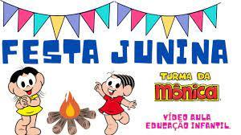 | MATERNAL I-A  *(TS) (ET) (CG) Estimulado a Criatividade, a Imaginação e Ampliando o Conhecimento de Mundo  Dia de fazer Arte!  - Atividade:  FOGUEIRA  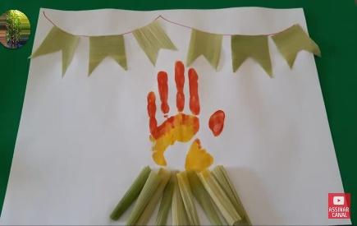  Vamos desenhar uma fogueira com as mãozinhas.  Materiais:  -1 Folha de Sulfite  -Palha de milho ou Papel pintado de verde ou marrom  -Papel colorido  -Guache Vermelho e Amarelo  -Palitos de Picolé  -Um pedaço de barbante  Vamos usar a palha para fazer a lenha da fogueira e as bandeirinhas mas, se a mamãe não conseguir palha vocês poderão utilizar papel pintado de verde ou marrom para fazer a lenha e colorido para fazer as bandeiras.  Cole a lenha e enquanto seca a cola, pinte a palma da mão com a guache Amarela e com a guache Vermelha pinte os dedinhos e carimbe como na foto.  Cole o barbante acima da fogueira e cole as bandeirinhas nele.  Uau! Sua fogueira está pronta!  Mande fotos para a profe! | MATERNAL I-A  *(CG) (TS) (EF) (ET)  Treinando a Coordenação Motora, Movimento de Pinça e a Concentração  Dia de fazer Arte!  - Atividade:  PESCARIA  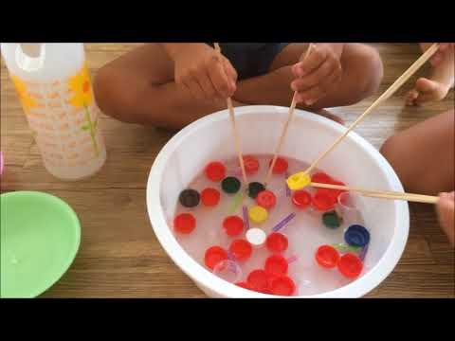  Vamos trabalhar a coordenação motora fina, pescando tampinhas.  Materiais:  -1 Bacia de tamanho médio com água  -Tampinhas de garrafa pet  -2 Palitos de picolé  -1 Vasilha para colocar as tampinhas pescadas  Façam a atividade com calma e divirtam- se! | MATERNAL I-A  *(CG) (ET) Estimulando a Dicção e a Oralidade – Vídeo Explicativo  Hoje é dia de brincadeira!  ARREMESSO DE PIPOCA  https://youtu.be/1SaD-QPPiH4  Vídeo Explicativo da Professora Meire.  Vocês vão precisar dos seguintes materiais:  Materiais:  -1 Copo descartável grande  -1 copinho pequeno que pode ser de iogurte.  -Pipoca estourada  Os copos precisam ser de plástico para que não ocorra nenhum acidente.  Nessa atividade vocês vão se divertir e fazer exercícios que estimulam os músculos da face.  **Soprar é considerada uma habilidade motora oral importante para o desenvolvimento da fala, assim como para a capacidade de mastigar e engolir os alimentos. | MATERNAL I-A  *(TS) (ET) (EF) Vídeo/ Música – Músicas de Festa Junina Infantil  Hoje é dia de música!  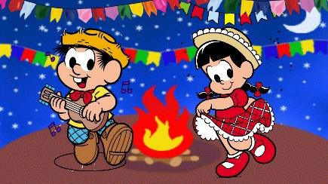  https://youtu.be/cI-rFyUCAg8  Nas festas juninas tem muitas comidas típicas, muitas brincadeiras, danças e muita música!  Vamos assistir ao vídeo e cantar junto algumas dessas músicas tradicionais.  Vale colocar roupinha de festa, estourar pipoca e dançar junto com a família.  Vamos lá, façam a sua festinha em casa e divirtam- se!  BOM FINAL DE SEMANA!

